RTCA/DO-160 Environmental Testing环境实验

- Section4: Temperature and Altitude温度和高度
- Section5: Temperature Variation温度变化
- Section6: Humidity湿度
- Section7: Operational Shocks and Crash Safety运行冲击和碰撞安全
- Section8: Vibration振动
- Section9: Explosion Proofness爆炸实验
- Section10: Waterproofness防水性
- Section11: Fluids Susceptibility流动敏感性
- Section12: Sand and Dust沙和尘土
- Section13: Fungus Resistance抗菌性
- Section14: Salt Spray盐雾
- Section15: Magnetic Effects磁作用
- Section16: Power Input电源输入
- Section17: Voltage Spike电压尖峰
- Section18: AF Conducted Susceptibility AF传导敏感度
- Section19: Inducted Signal Susceptibility感应信号敏感度
- Section20: Radiated and Conducted Susceptibility辐射和传导敏感度
- Section21: Radiated and Conducted Emissions辐射和传导发射性
- Section22: Lightning Testing, Indirect Effects(Single Stroke, Multi-stroke and Multi-burst waveforms)雷击测试间接作用（单次闪击，多次闪击和多脉冲波）
- Section23: Lighting Direct Effects雷击直接作用
- Section25: ESD静电放电
- Section24: Icing结冰
- Section26: Fire, Flammability火，可燃性

Section15: Magnetic Effects磁作用
MCN系列航空磁罗盘
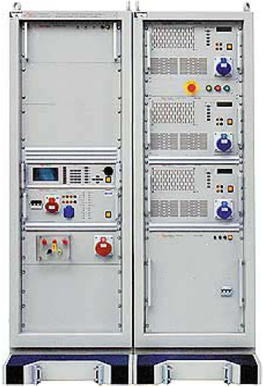
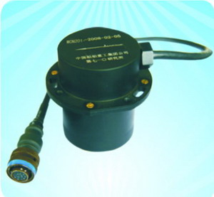
采用磁通门技术，由三轴磁传感器、二轴倾角传感器、温度传感器、数据采集系统、软件算法组成。通过数字接口，可提供地球磁场X、Y、Z轴的磁场分量、航向角、俯仰角、横滚角和内部温度，磁场、航向精度分别能达到0.5%、0.2°。产品壳体材料选用无磁金属材料，具有安装基准面，航向角度安装误差小于0.06°。内置的自动校准软件，可无需外接计算机设备即可完成对磁场变化而引起误差的修正，特别适合于一定倾斜姿态下的航向测量。

Section16: Power Input电源输入
大功率程控电源系统构成
利用该电源系统可实现飞机供电系统的各种供电状态。如：转换工作特性；恒频交流供电系统正常工作和非正常工作（过压和欠压、过频和欠频）、应急工作；变频交流供电系统正常工作的稳态特性、瞬态特性、非正常工作、应急工作；直流供电系统的正常工作、非正常工作（过压和欠压）、应急工作、电起动；等等。

主要功能
- 产生所有的干扰信号
- 回放示波器采集到的信号
- 功率配置灵活，可从1kw到150kW
- 可交流直流两用
- 系统纹波系数极低，频率响应宽
- 非常低的谐波失真- 甚至是在负载极端非线性条件下
- 小信号带宽最高至 50kHz 或100kHz
- 具有长时过载能力(最高至 1小时)
- 短时过载能力 (5到10分钟)
- 在最大功率负载条件下(最大承受时间5毫秒)
- 非常低的内部阻抗
- 非常快的转换率 > 52V/µs (上升时间 < 5µs @ 230V_{rms}满足EN 61000-4-11的要求)
- DC至5kHz 的大信号带宽内工作(-3dB) – 可以选至15kHz或30kHz的带宽

电量采集和分析系统构成
测量数组
12乘4开关阵列任何路径可伸延至任何4组的输出:数字万用表,峰值测量,通用时间计数器,及外置/辅助设备。
差动宽带峰值监测器
输入范围：±200mV满度, ±2V满度
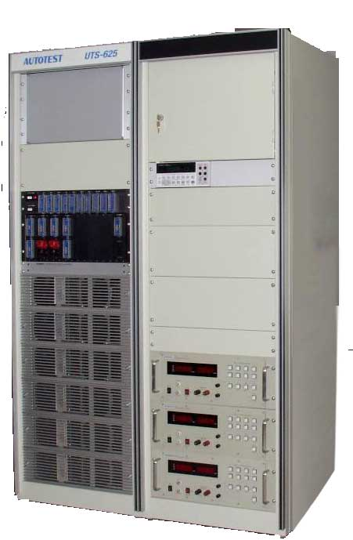
可编程频宽：40Hz - 200kHz, 40Hz - 2MHz,40Hz - 20MHz,-13dB标准
准确度：0.2%满度 分辨率：0.05%满度
电源量测
可用于：RMS电压, RMS电流, 峰值电流, 峰值启动电流
准确度：0.2%满度 分辨率：0.05%满度
负载电流量测Amps DC
准确度：0.2%满度 分辨率：0.05%满度
通用时序计数器
模式：频率, 时间间隔, 时序, 求和, 瞬变, 及交接监测
频率计数器：0 ~ 650kHz, 0 - 4.5MHz
分辨率：10Hz, 100Hz
触发电平：可编程0 - 20V, 上升或下降
时间间隔计数器：7档, 1μs至1.8小时
分辨率：以十为单位, 100ns - 100ms
触发：可编程-10V / +10V, 开和关两种状态
时序：7, 8位定时器锁存
触发：2@-10V / +10VVDC, 2@-20VDC, 1@ 0-100VDC , 2@TTL逻辑电平
准确度：1%全标度 分辨率： 0.025%全标度
多个交接探测器：交接数目@触发电平 —— (最多为128个交接)
数字万用表：6位半数字, IEEE-488接口

对电源输出特性测试 | 对电源输入部分测试 | 稳定度测试 | 保护测试 | 硬件控制：
1.DC输出电压测试 | 1.输入浪涌电流测试 | 1.电压稳定度测试 | 1.短路保护测试 | 1.I²C读写
2.DC输出电流测试 | 2.输入RMS电流测试 | 2.负载稳定度测试 | 2.OVP/UVP测试 | 2.GPIB读/写
3.峰对峰值杂讯测试 | 3.输入功率测试 | 3.综合稳定度测试 | 3.过载保护测试 | 3.RS232
4.效率测试 | 4.输入电压极限测试 | 时间和暂态反应测试 | 4.过功率保护测试 | 4.TTL信号
5.在线电压调整测试 | 5.输入功率因数测试 | 1.开机电压建立时间 | 其它测试 | 5.继电器控制
6.PowerGoodSignal测试 | 6.输入频率极限测试 | 2.关机电压保持时间 | 1.风扇速度测试 | 6.示波器控制
7. P/s On signal测试 | 7.输入电压周期性掉电测试 | 3.暂态响应时间（如恢复时间） | 2.特殊波形捕捉 | 7.信号发生器
8.波形捕捉 |  | 4.输出电压顺序 | 3.总谐波失真度
9.过冲电压量测测试

Section17: Voltage Spike电压尖峰
- 电压尖峰测试系统介绍

Plug-in module | ts | tr | Z source | Voltage range
Parallel Injection
Fx-DO-160-S17 | 10µs  -0%+60% | 1 to 2µs | 50Ohm | 100 to 1200V
Serial Injection
Fx-DO-160-S17 with CN-MIG-BT (3 turns) | 10 μs  -0% +60% | 1 to 2 μs | 50 Ohm  with BT | 100 to 1200 V
Fx-DO-160-S17 with CN-MIG-BT1 (1 turn) | 10 μs  -0% +60% | 1 to 2 μs | 25 Ohm  with BT1 | 100 to 700 V

1.1、波形规格RTCA/DO160D/E/F（开路波形）

1.2、用BT波形校准：
发生器连接到BT（coil2）校准环（3turns），在开路源阻抗：当连接一个50Ohm阻抗负载在校准环（3turns）上时，电压下降到开路电压的一半。

用BT1波形校准
在开路状态，发生器连接到BT1校准环
源阻抗：当连接一个25Ohm阻抗负载在校准环（1windings），电压下降到开路电压的一半。

2、技术数据FX-DO-160-S17
Parallel Injection
Voltage range output | 100V up to 1200V | Calibration Test tip cable length 1m
Decoupling for parallel injection | Up to 250V at 50/60Hz  Up to 115V at 400Hz
Serial Injection
Voltage range BT output | 100V up to 1200V | Calibration loop(3turns)
Source impedance BT | 50Ohm | +/-10%
Voltage range BT1 output | 100V up to 700V | Calibration loop(1turns)
Source impedance BT1 | 25Ohm | +/-10%
Decoupling for serial injection | Up to 250V at 50/60Hz  Up to 115V at 400Hz
Repetition | Up to max 2 Hz
Synchronisation with box | 50/60/400Hz
Angle setting | 1⁰
Accuracy of Synchronisation | +/-5⁰
2.1、测量结果：用MC测试端（并联注入）
2.2、测量结果：用BT和校准环3turns(连续注入)
2.3、测量结果：用BT1 1turn（连续注入）
Section19: Inducted Signal Susceptibility感应信号敏感度
1.1、感应信号敏感度测试系统介绍

Plug-in module | T1 | T2 | Measurement | Voltage range
FX-DO-160-S19 | >50µs  <1000µs | >0.2µs  <10µs | Point A | >600V
1.2、RTCA/DO-160测试系统
备注1：在地平面上方互连线束将被隔开最少50mm
1.3、技术数据Fx-DO-160-S19
Spike repetition尖峰重复 | 大约250KHz
Burst duration脉冲持续时间 | 大约150µs
Polarity reversal极性反转 | 通过旋转线圈
Dimensions尺寸 | 33×21×9cm | l×w×h
Weight incl. accessories重量 | 2.5kg
Pulse Repetition脉冲重复 | 最大10Hz
1.4、RTCA/DO-160 S19波形规格
Section18: AF Conducted Susceptibility AF传导敏感度
Section20: Radiated and Conducted Susceptibility辐射和传导敏感度
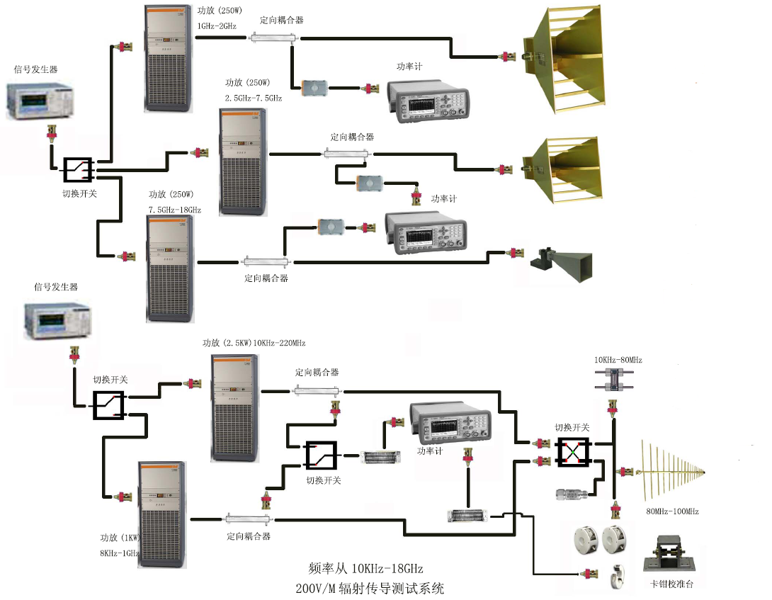
Section21: Radiated and Conducted Emissions辐射和传导发射性
Section22: Lightning Testing, Indirect Effects(Single Stroke, Multi-stroke and Multi-burst waveforms)
雷击测试间接作用（单次闪击，多次闪击和多脉冲波）
特点：
1、该系列设备可以完全满足航空电子设备的不同标准，如：美军标MIL-461E标准和DO-160D/E/F标准。
2、可以对航空电子设备做单次和多次雷击波测试，及多次脉冲雷击波测试。
3、可根据DO-160D/E/F标准的雷击波测试做六种波形的测试，这六种波形分别为衰减振荡（1MHZ,10MHZ）,6.4/70us,0.1/6.4us,0.224/4us,40/120us(打在铝质材料上)，50/500us(打在碳纤材料上)。
单次雷击波测试---标准：RTCA/DO-160D/E/F
- 波形：6.4/70us电压或电流;40/120us电压或电流;50/500us电压或电流
- 范围：125V-1600V/25A-1600A
- 应用：飞行器电子系统
多次雷击波测试---标准：RTCA/DO-160D/E/F
- 波形：与MIG0600SS相同可至24次雷击波
- 范围：50V-400V
多次脉冲雷击波测试---标准：RTCA/DO-160D/E/F
- 波形：1，10MHz电流或电压
- 范围：50V-400V
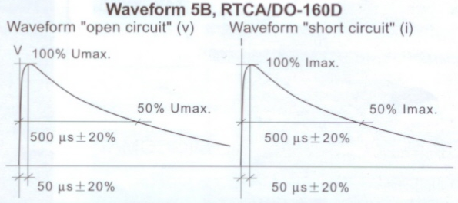
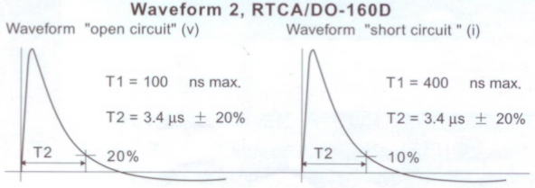
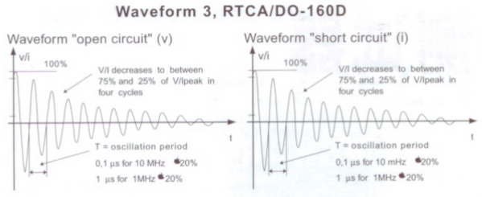
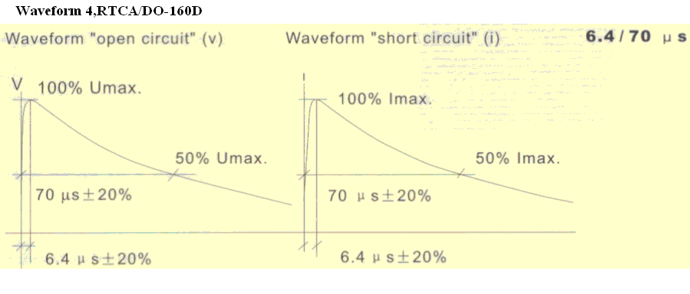
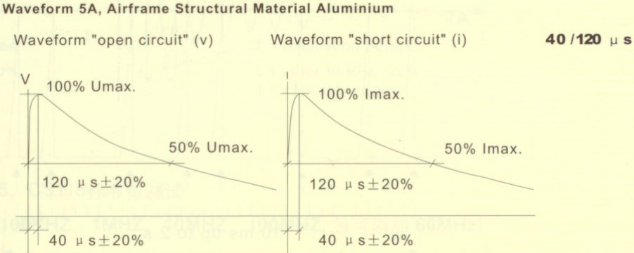

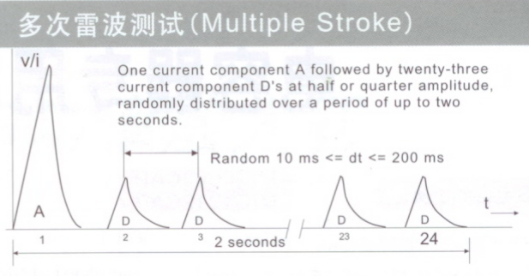
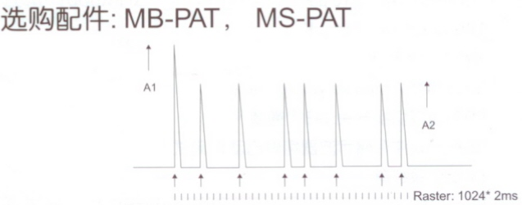
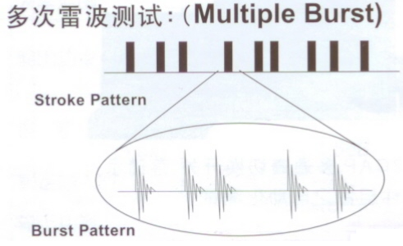

Section23: Lighting Direct Effects雷击直接作用

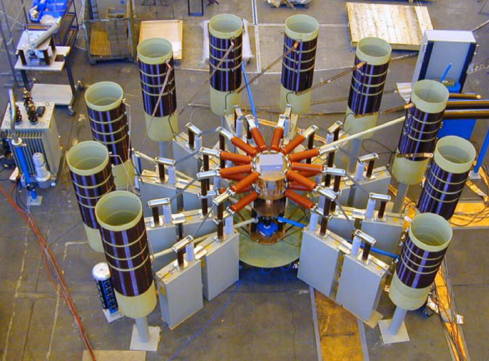
Impulse Current Test System
IP 200/100 Ssp;2xIP 100/100Ssp
200kA/100kA
200kJ/100kJ
100Kv

Lightning direct effects environment

简述
整机雷击测试系统IP200/100Ssp;2xIP100/100Ssp是一套非常复杂的脉冲电流测试系统。脉冲电流测试系统,IP200/100Ssp;2xIP100/100Ssp是为满足MIL-STD-464要求的A,B,C,D(Fig.2)四种脉冲而设计。整个测试系统包含3套相似的脉冲电流发生器：1套IP200/100Ssp和2套IP100/100Ssp来进行A, B,D脉冲测试；同时还包括DC发生器来进行C脉冲的测试。
系统的应用
A脉冲模块–一次雷击脉冲电流
A脉冲模块能够在500μs时间内产生200kA+10%的峰值电流。这是Crowbar火花间隙来产生。
B脉冲模块–过渡电流
B脉冲模块能够产生2 kA + 20 %的脉冲电流，其在5ms的时间内的放电总量为为10 C + 10 %。
C脉冲模块– 连续电流
C脉冲模块在0.25至1.0s时间范围内，能够产生200 C + 20 % 电量。副值可达200 A 至 800 A.
D脉冲模块–二次雷击脉冲电流
D脉冲模块在500μs时间范围内， 能够产生100 kA + 10 %的峰值电流。这是Crowbar火花间隙来产生。

Section25: ESD静电放电
用于产生接触放电（CD）30KV和空气放电（AD）30KV

利用特殊模块实现Section25(静电放电)测试
它是一个重量轻的、手持式、电池供电的测试器。A量程，可用于改变放电模数（DMs）和放电网络（DNs）。
它的结构可以使客户简单和快速地掌握使用。
应用我们的软件包可以实现将它设置为远程控制的测试系统。
其有很多的附件可供挑选，耦合变压器可适合与直径为7.5cm的电缆，线性阻抗稳定网络LISN能适合各种系统的需要。

